２０２４年５月
各団体御中
多摩地域の保健所増設を求める会

多摩地域の保健所増設を都知事に求める要請への賛同のお願い

コロナ感染は、三多摩の保健所体制が２３区と比べても極めて脆弱だということを明らかにしました。ＰＦＡＳの問題も公衆衛生を守る体制のたいせつさを明らかにしました。
私たちは、小池都知事に、11月28日東京都に保健所増設を求める100団体要請を提出しました。私たちは、都に対して繰り返し要請を行うとともに、三多摩各地域に運動を広げ、住民の声と運動で東京都を動かし、多摩地域の保健所増設を実現したいと考えます。下の資料を添付します。ぜひ運動に参加してください。

（１）都知事への要請書
（２）運動への参加の回答用紙

１ ぜひ運動にご参加下さい。地域の運動を推進してください。
２ ご賛同いただける団体は、（１）の要請書に団体名・代表者名を記入して、メールに添付するか、ＦＡＸでご送付下さい。
３ 運動への参加の回答用紙に記入して、事務局にＦＡＸでご送付いただくか、下のフォームから賛同の回答をお寄せ下さい。
フォーム：https://x.gd/sandou QRコード →
４ これからも、東京都への共同要請行動を設定します。日時･詳細は、
登録いただいた連絡先に連絡します。ぜひご参加下さい。
５ 引き続き、地域の運動を交流する場を設定していきます。日時･詳細は登録いただいた連絡先にお知らせします。

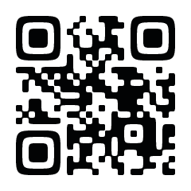
＊ この書類セットは、https://x.gd/hokenjoからダウンロードできます。
QRコード →
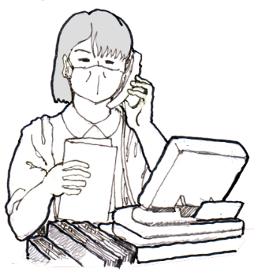
多摩地域の保健所増設を求める会
呼びかけ人
窪田 之喜（三多摩健康友の会 会長）
杉井 静子（ひめしゃら法律事務所 所長）
中山 和人（コロナ対策三鷹市民連絡会 事務局長）
連絡先：連絡は、メールまたはＦＡＸで
メール：hokenjo.santama@gmail.com
ＦＡＸ：050－3728－4364

